POKLONI
POKLONI ZA BOŽIĆ
Da i ja. Dobit ćemo puno poklona.
Obožavam kititi bor.

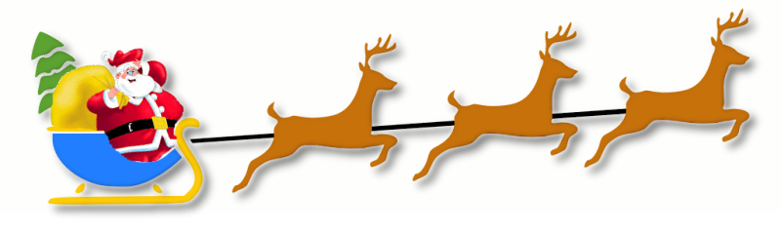  Bio je Badnjak i djed Mraz je donosio poklone. Bio je malo nespretan i stalno je padao iz svojih saonica, a njegovi sobovi su i dalje letjeli. | 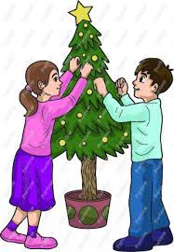  UPOMOĆ!!!!!
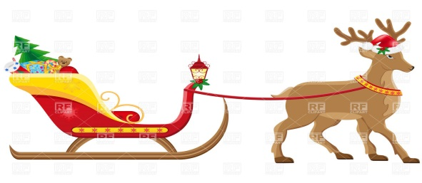  Djed Mraz je ponovo pao iz svojih saonica ali srećom pokloni nisu ispali. | 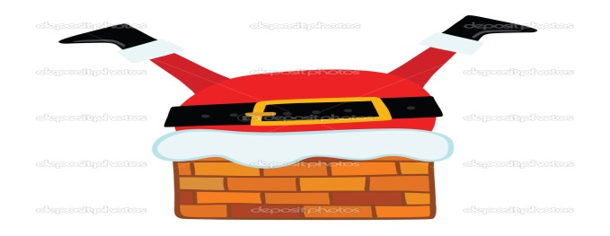  Djed Mraz je iz saonica pao u dimnjak ali je bio predebel pa je zapeo.
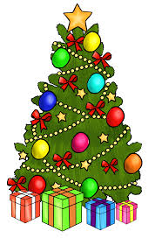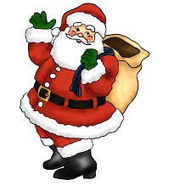  Donio sam vam poklone! djeco | 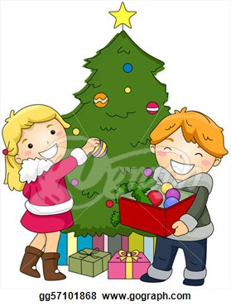  Jeeeeee  pokloniiii

Andrea Falica 6.a

